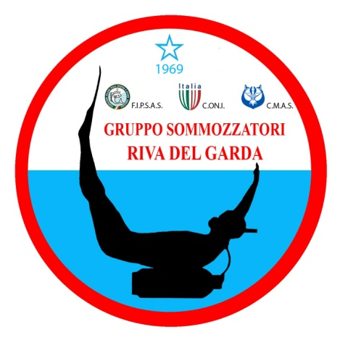
GRUPPO SOMMOZZATORI
RIVA DEL GARDA

ORGANIZZA

COME E' PROFONDO IL MARE

CONVEGNO SCIENTIFICO
a cura di Maria Cristina Gambi
Stazione Zoologica Anton Dohrn, Napoli

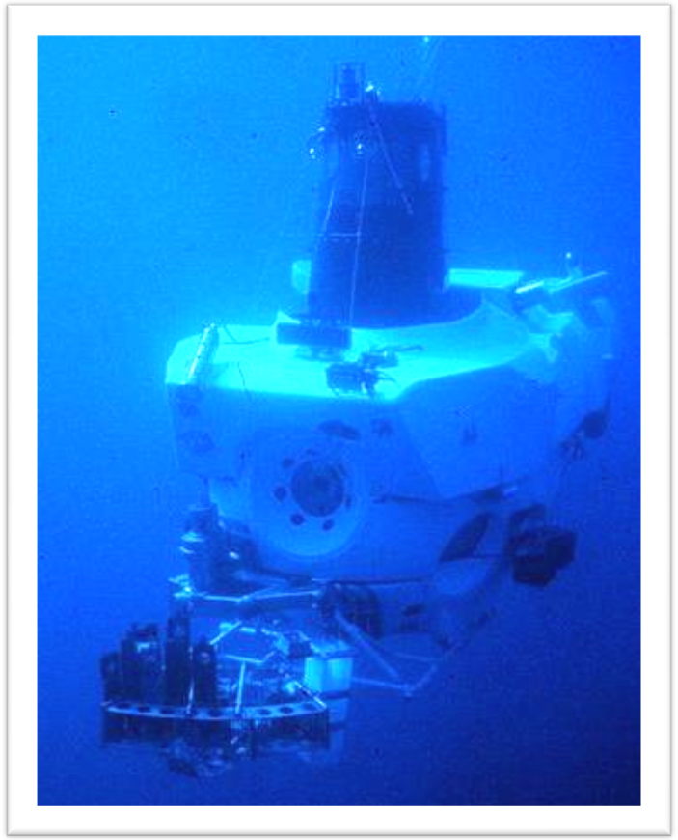

Cronaca di una crociera oceanografica ed immersione profonda con il batiscafo ALVIN al largo delle coste dell'Oregon (USA). ALVIN è conosciuto dal grande pubblico soprattutto per la scoperta del relitto del Titanic nel 1986 a quasi 4000 metri di profondità

MARTEDI 28 DICEMBRE 2010
ORE 20.30

SALA EX BIBLIOTECA
presso scuola media “D. Chiesa”
RIVA DEL GARDA

CON IL PATROCINIO DEL COMUNE DI RIVA DEL GARDA